О развитие чувства ритма у дошкольников

«Без творчества немыслимо познание человеком своих сил, способностей, наклонностей…»
В. А. Сухомлинский
Одним из основополагающих элементов музыки является ритм. Чувство ритма у детей способствует гармоническому развитию. Развивается не только мышечная, но и эмоциональная координация. Задавая определенный музыкальный ритм, улучшается и речевой ритм ребенка.
В игровой форме ребенок лучше воспринимает заданный музыкальный ритм и рефлекторно соответствует ему.
Развитие чувства ритма у детей происходит в процессе музыкальных и речевых игр, игры на музыкальных инструментах, МДИ.
Огромными развивающими возможностями обладает ансамблевое музицирование. Обучение игре на детских музыкальных инструментах доставляет детям огромное удовольствие. Радует, что дети внимательны и стараются добиться синхронности исполнения, метроритмической устойчивости, яркости ритмического воображения, умеют представить не только свою партию, но и другую, слышат друг друга.
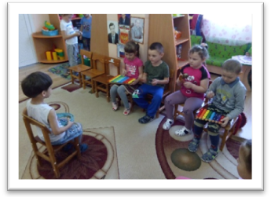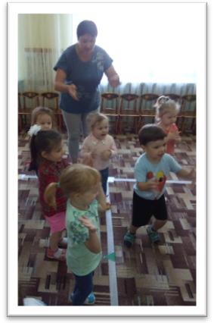

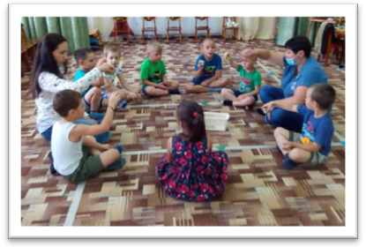

Музыкальный руководитель Иваева А.М.

